

FACULTAD DE INGENIERÍA

ESCUELA DE INGENIERÍA EN CONSTRUCCIÓN

“Algoritmos evolutivos como herramienta para la optimización de los sistemas de bombeo en redes de suministro de agua. Caso de estudio Curicó”

MEMORIA PARA OPTAR AL TÍTULO DE INGENIERO CONSTRUCTOR

PROFESOR GUÍA: DANIEL MORA MELIA

ROBERTO SILVA URRUTIA

CURICÓ – CHILE

2017

**ÍNDICE DE CONTENIDOS**

Contenido Pág.

CAPÍTULO I: INTRODUCCIÓN Y OBJETIVOS 1

1.1. OBJETIVOS 1

CAPÍTULO II: MARCO TEÓRICO 2

2.1. INTRODUCCIÓN AL AGUA POTABLE 2

2.1.1. HISTORIA DEL AGUA POTABLE 2

2.1.2. REDES DE DISTRIBUCIÓN DE AGUA POTABLE 3

2.1.2.1. ELEMENTOS DE UNA RED 3

2.1.2.2. TIPOS DE REDES 5

2.1.3. BOMBEO EN SISTEMAS DE DISTRIBUCIÓN DE AGUA 6

2.1.3.1. TIPOS DE BOMBAS 7

2.1.3.2. LEYES DE SEMEJANZA EN BOMBAS 8

2.1.3.3. CURVAS CARACTERÍSTICAS 10

2.1.3.4. SISTEMAS DE BOMBEO 11

2.1.4. NORMATIVA VIGENTE APLICABLE 13

2.2. PROBLEMAS DE OPTIMIZACIÓN EN SISTEMAS DE BOMBEO 14

2.3. TÉCNICAS DE OPTIMIZACIÓN 17

2.3.1. TÉCNICAS TRADICIONALES 18

2.3.2. ALGORITMOS HEURÍSTICOS Y/O METAHEURÍSTICOS 19

Heurísticas 19

Metaheurísticas 20

ALGORITMOS GENÉTICOS (AG) 22

PARTICLE SWARM OPTIMIZATION (PSO) 24

SHUFFLED FROG LEAPING ALGORITHM (SFLA) 25

CAPÍTULO III: METODOLOGÍA 27

BIBLIOGRAFÍA 35

**ÍNDICE DE FIGURAS**

**Contenido Pág.**

Figura 2.1: Dibujo esquemático del funcionamiento del sistema de agua potable …………….6

Figura 2.2: Dibujo esquemático de bombas en paralelo y su curva característica ……………12

Figura 2.3: Dibujo esquemático de bombas en serie y su curva característica …………….….12

Figura 2.4: Espacio de solución de un algoritmo ……………………………………………………….…….17

Figura 2.5: Estructura de un algoritmo genético simple ……………………………………………….…23

**ÍNDICE DE TABLAS**

**Contenido Página**

Tabla 2.1: Etapas que conforman el sistema de agua potable …………………………………………..7

Tabla 2.2: Impacto en cuanto al consumo eléctrico según las etapas en las que se opera ………….16

Tabla 2.3: Clasificación de técnicas de optimización ……………………………………………………….18

# CAPÍTULO I: INTRODUCCIÓN Y OBJETIVOS

## 

## OBJETIVOS

GENERAL

Optimizar sistemas de bombeo de agua con algoritmos evolutivos, con tal de minimizar ciertos costos y/o procesos de operación asociados al bombeo en redes de agua potable.

ESPECÍFICOS

1. Identificar y analizar las variables que se puedan optimizar en los sistemas de bombeo de las redes de agua potable.
2. Identificar y analizar las ecuaciones matemáticas a utilizar en los sistemas de bombeo.
3. Estructurar y programar un algoritmo que permita optimizar dichas variables y ecuaciones en relación con los costos y estudiarlo en una población existente (Curicó).
4. Comparar y analizar costo de redes optimizada con no optimizada y determinar si el algoritmo cumple su objetivo, dependiendo del caso será la conclusión.
5. Realizar un análisis de sensibilidad de los operadores del algoritmo.
6. Identificar posibles mejoras a integrar al algoritmo.

# CAPÍTULO II: MARCO TEÓRICO

## INTRODUCCIÓN AL AGUA POTABLE

Se sabe que el ser humano está compuesto por ¾ partes de agua, lo que los hace susceptible a consumir durante toda su existencia, por lo tanto, es ahí donde el agua potable juega un rol muy importante en las necesidades del consumo humano.

El agua es un recurso hídrico y se encuentra principalmente en océanos, glaciares, napas subterráneas, ríos, lagos, entre otros. Pero el 97,5 % del agua es salada (en los océanos) y solo el 2,5 % es dulce (en los continentes), donde es este último quien se ocupa para satisfacer las necesidades en los continentes.

Los seres humanos por siglos siempre han formado grupos para prevalecer ante las adversidades de la existencia y evolución. Los pueblos y ciudades son testigos del alcance de la unión y colaboración de las personas con el fin de conseguir objetivos y satisfacer necesidades compartidas, y es donde se direccionan los recursos para sobrevivir.

Así, una de las necesidades primarias es el consumo de agua y esta debe ser lo más limpia posible, eliminando cualquier componente que afecte a la salud. El planeta Tierra es vasto y de variada geografía, y no en todos los lugares es fácil la obtención de este recurso, y dependiendo de la fuente de donde se obtenga el agua, es la elección del método que se usa para captarla, transportarla y distribuirla. A medida que aumenta la demanda de la población, los sistemas deben crecer y adaptarse.

### HISTORIA DEL AGUA POTABLE

Según los datos rescatados de la Superintendencia de Servicios Sanitarios (SISS) el concepto de agua potable aparece en Chile desde la creación de la ciudad de Santiago, fundada por Don Pedro de Valdivia, el 12 de Febrero del año 1541.

En Santiago (1578), la ciudad comenzó a recibir agua cristalina proveniente de manantiales y vertientes ubicados en Tobalaba. Así, en el año 1763 se construye la primera obra llamada Quebrada de Rabón (hoy de Ramón) hasta la plaza Baquedano, con el objetivo de traer agua.

Con el avanzar de los años, a mediados del siglo XIX, Chile incorpora nuevos sistemas para captar y distribuir el agua potable.

* 1850, Primera cañería surtidora de agua potable para la ciudad de Valparaíso.
* 1860, Planta de suministro de agua en Concepción.
* 1865, Construcción de estanques en la Reina – Santiago.
* 1888, Fundación de Tarapacá Water Works, para abastecer a la ciudad de Iquique.
* 1894, Estanques de 20.000 m3 en San Antonio Varas – Santiago.

En 1931 se crea la Dirección General de Agua Potable y Alcantarillado del interior, apoyando al desarrollo sanitario del país, para que luego, en el 1953 fuera parte de nueva organización, la Dirección de Obras Sanitarias (D.O.S.), con el fin de crear sólo un organismo encargado de todas las funciones referidas al agua potable y alcantarillado.

### REDES DE DISTRIBUCIÓN DE AGUA POTABLE

Una red de distribución de agua potable es un conjunto de elementos usados con el fin de transportar, captar y distribuir el agua hacia los clientes de manera que las condiciones de llegada satisfagan sus necesidades. Tales condiciones miden la calidad, presión, caudal, continuidad de consumo y precio.

Estas condiciones, dependiendo del grado de confort ofrecido a los usuarios, están relacionadas directamente con los elementos utilizados en una red de agua potable, es así la importancia del diseño y disposición de los elementos de tal forma que las variaciones de satisfacción de los clientes.

#### ELEMENTOS DE UNA RED

Los elementos que componen una red de distribución son las tuberías, los depósitos, las bombas, válvulas y otros elementos singulares. El conjunto de estos elementos conforman la red de agua potable, del cual recoge agua desde su punto de captación y la transporta hacia su punto de consumo (siendo tratada durante el proceso).

TUBERÍAS: Las tuberías son conductos que poseen como función transportar agua. Actualmente los materiales de los que están fabricadas las tuberías para transportar agua potable son cobre, acero, PVC, polipropileno, etc. Los diámetros se encuentran estandarizados y en ocasiones se piden según diseño hidráulico.

DEPÓSITOS: La función de los depósitos es almacenar agua, de esta manera regula los caudales y presiones para que el sistema esté en óptimo funcionamiento. El tamaño del depósito calculado según diseño tendrá como factores importantes en su cálculo, la demanda (caudal), hora punta de consumo, aspectos económicos, entre otros. La materialidad de estos es variada, pero principalmente están constituidos de acero, pues deben soportar alta presiones. El objetivo de instalar un depósito es mantener al sistema siempre con agua a presión de tal manera de satisfacer todas las demandas de consumo sin sobre exigir el uso de las bombas.

BOMBAS: Las bombas son máquinas que transforman la energía mecánica en energía hidráulica, por medio de aspas o engranajes haciendo que el fluido en su interior circule con velocidad y presión. Según el concepto mencionado anteriormente se logran clasificar dos grupos, las bombas volumétricas y las bombas rotodinámicas. De estas se describirá más adelante en el punto 2.1.3.1.

VÁLVULAS: Están encargadas de regular el caudal, la presión y la velocidad del flujo que se encuentra dentro del sistema para un correcto funcionamiento. Existen una gran variedad de válvulas según el tipo de función en la cual se aplican:

* Válvulas de Regulación (VRG)
* Válvulas de Retención (VR)
* Válvulas Reductoras (VRP)
* Válvulas Limitadoras de Presión (VRP)
* Válvulas limitadoras de Caudal (VLQ)
* Válvulas Automáticas

Existen otros elementos que se utilizan con el fin de identificar las redes y los puntos del sistema, llamados líneas y nudos. En las primeras están los elementos (tuberías, bombas, válvulas, etc.) que unen dos puntos y las segundas son los puntos en que se unen varias líneas de la red. Los elementos van ubicados en la red según sea su confección, en donde podemos distinguir 3 tipos.

#### TIPOS DE REDES

REDES RAMIFICADAS: El sistema ramificado consiste en que la tubería principal se divide en tuberías secundarias y estas se subdividen en otras más, semejante al comportamiento de las ramas de los árboles. Las características de este sistema es que cada punto recibe el agua de un solo camino, por consiguiente, los diámetros de los ductos son cada vez menores.

Una de las desventajas, es el uso de un solo camino de transporte de agua, pues en caso de averiarse, toda la red que lo prosigue queda sin suministro. Además, si la red sigue creciendo, expandiéndose hacia los puntos más lejanos de la red principal, los usuarios sufrirían pérdidas de caudales y presión, en tal caso se deberán ampliar las tuberías predecesoras, donde los costos por ampliar estas se elevarían. Cabe destacar que si se aumenta el diámetro la velocidad disminuye y puede ocasionar un estancamiento de las aguas.

REDES MALLADAS: La red reticulada, a diferencia de la anterior, posee una forma de malla o retículo, donde el agua puede llegar por varios caminos hacia el punto de consumo. Una ventaja es que en caso de averiarse una de las líneas, el agua puede desviarse e igualmente llegar al resto de la red, de esta manera disminuyen las interrupciones de servicio. El sistema permite una mejor distribución de las presiones y caudales, permitiendo que en toda la red se pueda llegar a las mismas condiciones de servicio.

REDES MIXTAS: En estas se pueden observar las características de las dos redes señaladas anteriormente, su combinación generalmente comienza con el patrón de la red mallada para luego en algunos puntos terminales convertirse en redes ramificadas. Al poseer características de las dos redes se entiende que también heredan sus ventajas y desventajas, por ello se explica la configuración que posee, de esta forma, si se genera una avería en la red ramificada solo unos pocos usuarios sufren problemas por falta de suministro. Por tanto, estas redes son las más utilizadas en las ciudades, debido a las grandes dimensiones abarcadas, se debe tener el sistema a una presión que permita la llegada de agua todos los lugares de la red, y en las terminales se ramifica para la entrega de agua hacia los puntos de consumo.

### BOMBEO EN SISTEMAS DE DISTRIBUCIÓN DE AGUA

Los sistemas de bombeo tienen como objetivo administrar fuerza al sistema para poder captar, transportar y distribuir el agua hacia los puntos de consumo. Si bien la altura piezométrica en que se encuentren las fuentes de agua es importante para determinar si se usan o no bombas, estas son imprescindibles para mover y propulsar el agua, manteniendo al sistema en óptimo funcionamiento y satisfacer los niveles de confort de los usuarios.

Uno de los puntos más importantes a considerar en los sistemas de bombeo, es satisfacer las demandas diarias del sistema, no cualquier bomba con ciertas características podrá cumplir esta labor, y es por ello la importancia del diseño de estos sistemas. Las bombas se encuentran en instalaciones exclusivas denominadas estaciones de bombeo, dependiendo de la geografía e hidrografía será el diseño de la instalación más adecuada. A modo de comprender como funciona el sistema para abastecer de agua potable a la población se muestra la siguiente figura:

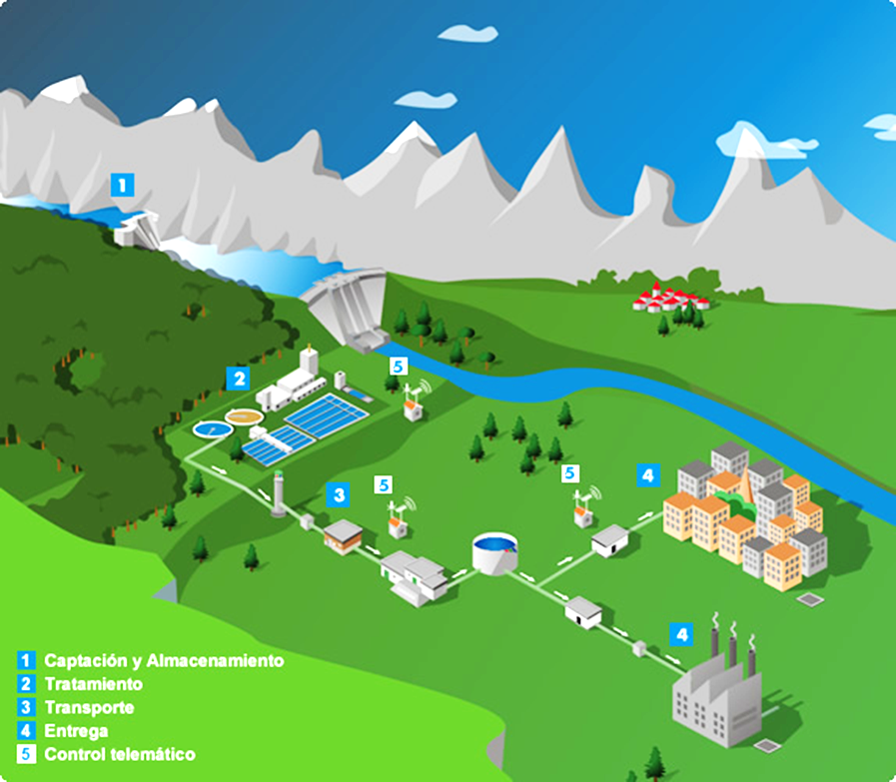

Figura 2.1: Dibujo esquemático del funcionamiento del sistema de agua potable.

Fuente: GWC, Argentina.

|  |  |  |
| --- | --- | --- |
|  | ETAPA | BREVE DESCRIPCIÓN |
| 1 | **Captación y almacenamiento** | Aquí se capta el agua superficialmente o de un pozo profundo y se distribuye hacia la planta de tratamiento, según sea el caso el agua puede fluir por gravedad o por impulsión de bombas respectivamente. |
| 2 | **Tratamiento** | Durante este proceso se elimina todo microorganismo que afecte potencialmente el riesgo al ser humano, se usa la cloración y ozonización. |
| 3 | **Transporte o conducción** | El agua se bombea hacia tanques de regulación para su posterior distribución. |
| 4 | **Entrega o distribución** | La etapa consiste en la distribución del agua hacia los puntos de consumo. En caso de ser necesario se usa el rebombeo. |

Tabla 2.1: Etapas que conforman el sistema de agua potable.

Fuente: Elaboración propia.

* + - 1. *TIPOS DE BOMBAS*

Como antes mencionado, se clasificarán las bombas en dos grupos según se tipo de funcionamiento, bombas volumétricas y rotodinámicas.

**BOMBAS VOLUMÉTRICAS O DE DESPLAZAMIENTO POSITIVO**: Se basa en guiar el fluido a lo largo de todo el recorrido que comprende entre el elemento impulsor y la carcasa, mediante volúmenes confinados. De esta manera el fluido contenido en su interior pasa de una cámara de mayor volumen (que se encuentra en la parte de la succión de la bomba) y a medida que se acerca al punto de salida (impulsión) el volumen de la cámara se reduce, aumentando la presión de este. Las características de estas bombas son que pueden lograr altas presiones, pero un limitado caudal.

Dentro de este grupo se pueden clasificar las bombas alternativas o de émbolo y las rotoestáticas.

1. *Alternativas o de émbolo*: Estas bombas poseen un émbolo o pistón, que con su movimiento de vaivén succionan el agua, aumentando la presión. Su uso es principalmente para pequeñas bombas de mano, en bombas de trasiego, etc.
2. *Rotoestáticas*: Se componen de anillos rotativos que modifican su volumen, con el fin de mover el agua y sacarla a una cierta presión. El mismo sistema se usa en medidores volumétricos.

**BOMBAS ROTODINÁMICAS**: Este tipo de bombas están basadas en el movimiento de un rodete, impulsor o hélice, dado que en estos no existen cambios de volumen, generan la presión y el caudal del fluido por medio de la velocidad con la que trabaja la máquina. Sus principales ventajas aluden a su bajo costo de inversión y mantenimiento, además producen un alto caudal. Por el contrario, las presiones generadas por estas bombas no son muy buenas, tanto que en comparación con las volumétricas estas oscilan entre un 60 % y 90 %.

Según su clasificación de la forma en que transmite la energía al fluido están:

1. *Bombas radiales*: Dentro de estas están las de centrífuga de eje horizontal y vertical, su modo de operación está basado en la velocidad de rotación que ejerce la máquina por medio de un elemento móvil, llamado rodete o impulsor, produciendo una fuerza centrífuga, permitiendo que las partículas de agua (fluido) adquieran velocidad y presión. Adecuado para presiones medias-altas (5 a 150 mca) y caudales moderados.
2. *Bombas axiales*: Estas están formadas por paletas (hélice), y se basa en que el giro de estas produce una fuerza superficial que transmite al fluido para que se mueva, pero no genera demasiada altura. Es utilizada para presiones bajas (0,5 – 10 mca) y altos caudales.
3. *Bombas semi-axiales*: Estas se basan en la combinación de las bombas radiales y axiales (centrífugas y superficiales). Su aplicación es para altos caudales y poca altura.
   * + 1. *LEYES DE SEMEJANZA* *EN BOMBAS*

En el diseño de las turbomáquinas para centrales de agua potable suelen requerirse unas de gran potencia, confeccionar una de estas no suele ser muy económico y además el riesgo de obtener un diseño defectuoso generalmente es alto, por tanto, la mejor forma de minimizar cualquier tipo de riesgo es diseñarlas y construirlas a partir de piezas homólogas a través de prototipos de una escala reducida. Las leyes de semejanza tienen muchas aplicaciones en relación con el diseño de los sistemas de bombeo, teniendo como objetivo establecer una relación con el prototipo y la bomba a diseñar, de esta forma predecir su comportamiento a distintas o constantes velocidades de giro que con otros métodos tenderían a ser más tediosos. Existen tres tipos de semejanza, que engloban la semejanza absoluta.

Principalmente esta herramienta está dirigida a las empresas que confeccionan las turbomáquinas, no obstante, las semejanzas ayudan a tener una noción a los diseñadores en sistemas de bombeo de los costos y rendimiento de los equipos a comprar. Aquí se encuentran 3 semejanzas:

1. Semejanza geométrica: el modelo debe ser geométricamente semejante al prototipo.
2. Semejanza cinemática: se refiere a que en ciertos puntos homólogos de las bombas estos tienen resultados semejantes, principalmente con relación a vectores de velocidades.
3. Semejanza dinámica: corroborada por el número de Reynolds que debieran coincidir tanto en el modelo como en el prototipo.

Cuando existe semejanza absoluta se generan ciertas leyes fundamentales:

1. La razón de caudales es proporcional al cubo de la razón de longitudes y a la primera potencia de la razón de velocidades de giro, obteniendo:

para la bomba modelo

para la bomba prototipo

Y dividiendo miembro a miembro:

Y finalmente sustituyendo λ a la relación de tamaño y α en relación con las velocidades de giro.

Cumpliendo con semejanza cinemática se obtiene:

1. La razón de alturas manométricas es proporcional al cuadrado de la razón de velocidades de giro, en semejanza dinámica se cumple que:
2. La razón de potencias absorbidas es proporcional al cubo de la razón de velocidades por la razón de longitudes elevada a quinta potencia:
3. La razón de pares en el eje es proporcional al cuadro de la razón de longitudes elevada a la quinta potencia:
   * + 1. *CURVAS CARACTERÍSTICAS*

Las curvas características de las bombas representan su funcionamiento, en donde se trazan en función del caudal y en una velocidad de giro constante.

1. ***Curva de altura v/s caudal***

Llamada también como curva característica, donde en ella se representan todas las combinaciones de caudal (Q) y presión (H), de cierta bomba. Estas vienen generalmente determinadas por el fabricante.

1. ***Curva de potencia en función del caudal***

Aquella que muestra la potencia eléctrica según el caudal entregado, en esta se diferencian 3 tipos de potencias, la potencia eléctrica absorbida por el sistema, la potencia de salida del motor (la del eje) y la potencia hidráulica.

1. **Potencia absorbida por el motor:**

Pe: Potencia eléctrica absorbida por el sistema, [W]

Vff: Voltaje fase-fase [V]

IL: Corriente de línea [A].

Cos(ϕ): Factor de potencia.

1. **Potencia de salida del motor (eje):**

Ps: Potencia eléctrica en el eje del motor, [W]

ηm: Rendimiento motor

Pe: Potencia eléctrica absorbida por el sistema, [W]

1. **Potencia hidráulica:**

PH: Potencia hidráulica, [W]

ρ: Densidad del líquido, [Kg/m3]

g: Aceleración de gravedad, [m/s2]

Q: Caudal impulsado, [m3/s]

H: Altura de elevación, [m]

ηb: Eficiencia bomba

1. ***Curva de rendimiento en función del caudal***

Relacionada con el rendimiento hidráulico, determinado por factores como diseño del impulsor y difusor, carcasa de la bomba y la rugosidad de la superficie. El rendimiento total de una bomba se puede calcular de la siguiente manera

#### SISTEMAS DE BOMBEO

Generalmente los sistemas de bombeo para un mejor funcionamiento referido a calidad del servicio constan de un conjunto de bombas dispuestas de cierto patrón con tal de logran un mayor caudal y/o presión del flujo que circula dentro de ellas. Para esto, se identifican dos tipos de bombeo en paralelo y en serie.

**BOMBEO EN PARALELO:** El sistema es la combinación de dos o más bombas que captan y transportan agua cada una individualmente y convergen en un punto posterior, con tal de aumentar el caudal del sistema, no así la presión, que se mantiene. Para este sistema no es necesario que las bombas sean idénticas, pero se recomienda que sean de similares características, para que ninguna trabaje fuera de su rango de funcionamiento según curva característica. Además de las bombas conectadas, no todas deben funcionar al mismo tiempo, es decir, que al menos una cumpla el rol de repuesto para casos de emergencia y para el tiempo de inactividad durante el mantenimiento y reparación. La utilización de este sistema está influida a que las demandas de caudal son demasiado altas para que una bomba por si sola pueda satisfacer dicho caudal y en el caso que exista tal bomba el costo se elevaría en comparación al uso de este método.

De esta manera y considerando 3 bombas idénticas se obtiene que la presión total del sistema es igual, mientras que el caudal total es la suma de todos los caudales producidos por las bombas (ver figura 2.2).

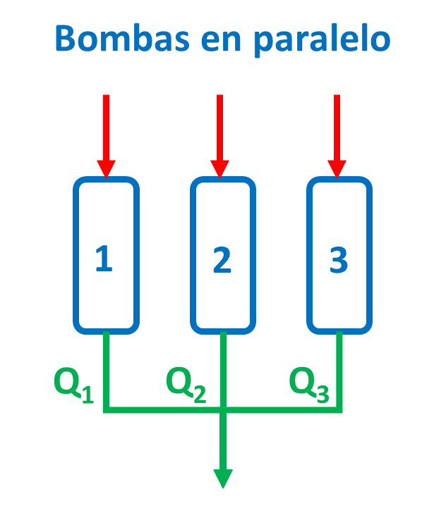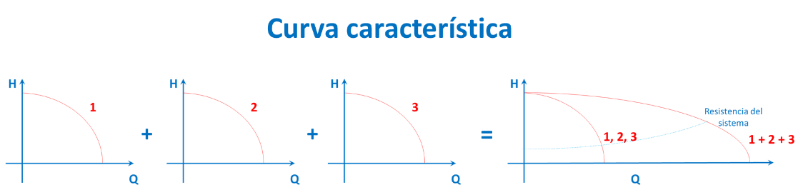

Figura 2.2: Dibujo esquemático de bombas en paralelo y su curva característica.

Fuente: Elaboración propia.

**BOMBEO EN SERIE**: En este sistema las bombas están conectadas una detrás de la otra, esto, con el objeto de proporcionar mayores cargas que las que puedan generar las bombas por separado. Por tanto, las alturas de las bombas individuales se suman, mientras que el caudal sigue siendo el mismo. Este sistema es usado principalmente cuando se requieren presiones altas que una bomba por sí sola no puede alcanzar (o tiene un costo demasiado elevado), también en el caso de que las tuberías sean extensas (donde se sabe que existen pérdidas de presión).

De esta manera, considerando 3 bombas en serie se obtiene (ver figura 2.3):

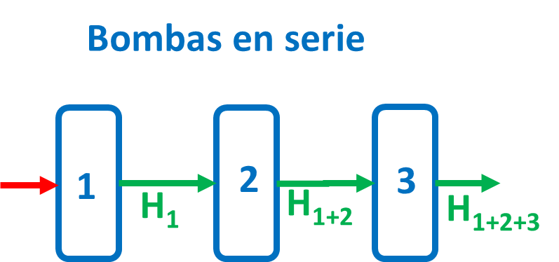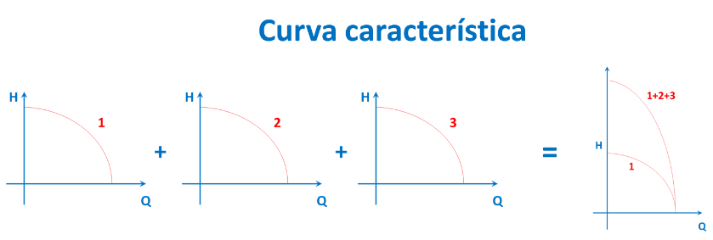

Figura 2.3: Dibujo esquemático de bombas en serie y su curva característica.

Fuente: Elaboración propia.

### NORMATIVA VIGENTE APLICABLE

Dentro de la normativa exigente para el diseño de las redes de agua potable, se considera la normativa chilena oficial como la que se presenta a continuación:

* NCh 409 Agua Potable – Calidad y muestreo del Agua Potable.
* NCh 410 – Calidad del agua.
* NCh 691 Agua Potable – Conducción, regulación y distribución.
* NCh 692 Agua Potable - Plantas elevadoras
* NCh 777/1 y 777/2 Agua Potable - Fuentes de abastecimiento y obras de captación.
* NCh 1104 Ingeniería sanitaria – Presentación y contenido de proyectos de sistemas de agua potable y de alcantarillado.
* NCh 1620/1 - Determinación de bacterias coliformes totales
* NCh 1620/2 – Método de filtración por membrana.
* NCh 1646 Grifos de incendio – Requisitos generales.
* NCh 2043 – Método de determinación simultánea de bacterias coliformes y Escherechia.
* NCh 2485 Instalaciones Domiciliarias de Agua Potable – Diseño, cálculo y requisito de redes interiores.
* Decreto Núm. 735 - Reglamento de los servicios de agua destinados al consumo humano.
* Reglamento de Instalaciones Domiciliarias de Agua Potable y Alcantarillado (RIDAA).

Existen otras normas referidas al tema del agua potable, pero no exclusivas en cuanto a requerimientos del sistema de agua potable.

## PROBLEMAS DE OPTIMIZACIÓN EN SISTEMAS DE BOMBEO

Según la RAE optimizar es buscar la mejor manera de realizar una cierta actividad, que por lo general le están asociados ciertos recursos (estos pueden ser el costo, el tiempo e incluso materias primas, entre otros). Con frecuencia se ven casos donde las empresas buscan el modo de obtener mejores beneficios a un menor uso de recursos, los cuales son limitados y el uso de ellos asocia un costo.

La optimización requiere un cálculo matemático que modela cierta realidad de un caso de estudio en un modelo controlado, los beneficios de optimizar son amplios, pero siempre están regidos de qué tan cercano está el modelo de la realidad. En la actualidad la optimización se realiza computacionalmente y se utiliza para la resolución de problemas relativamente complejos, en donde el ser humano no es capaz de llegar a una solución en un tiempo aceptable.

El uso masivo de estas técnicas ha llevado a investigadores y desarrolladores a crear un ambiente más competitivo y a la vez colaborativo sobre nuevos métodos de optimización (metaheurísticas, ver 2.3) y desarrollo de equipos con más potencia para resolver cálculos complejos en menos tiempo.

Las áreas sobre las cuales se pueden optimizar son demasiadas (economía, ingeniería, etc), pero esta memoria se enfoca en exclusivamente una, la optimización de problemas en sistemas de bombeo en redes de suministro de agua potable. En esta se pueden distinguir dos niveles en donde se usa frecuentemente la optimización:

1. **Diseño**

Visto anteriormente, un sistema de agua potable recoge, trata, almacena y distribuye agua desde su fuente hacia los consumidores, por tanto, el diseño debe contemplar todas estas etapas. Para su confección se deben tener todos los estudios pertinentes, tales como demanda de agua, cantidad de usuarios, nivel de confort, ubicación de fuentes de agua, entre otros.

Dentro de las condiciones de diseño en redes de agua potable se sugiere calcularlas con cierto margen, para poder evitar inconvenientes que produzcan fallas en la red del sistema y por tanto disminuya la calidad del servicio entregado, un claro ejemplo es el eventual fallo de una bomba o una rotura de alguna matriz, si bien es imposible evitar que en una eventualidad haya un corte de suministro, lo ideal sería que el problema se sectorice y no afecte a todo el sistema.

Actualmente algunos investigadores han utilizado el Shuffled Frog Leaping Algorithm (SFLA) para minimizar el costo total del sistema de suministro de agua. Donde se toman decisiones relacionadas al tamaño de las capacidades de los componentes del sistema, como el diámetro de la tubería, el diseño de la bomba y capacidad de cabecera, trabajos como estos se pueden revisar en “Diseño de redes de distribución de agua mediante algoritmos evolutivos” (mora 2012), “Optimización de redes de distribución de agua utilizando un algoritmo genético” (montesinos 1996), entre otros mencionados en la bibliografía.

1. **Operación**

Una vez concluido el diseño y construido las instalaciones del sistema de suministro de agua potable, no queda más que dar inicio a las actividades propias del sistema. Ya en pleno funcionamiento se debe procurar mantener el estado del servicio en las mejores condiciones. Y para esto se requiere ejecutar constantemente tareas de mantenimiento, regulación de averías e inclusive la obtención de recursos para la operatividad de la instalación. Para así de esta manera cumplir con los requerimientos establecidos en la etapa de diseño y normativas vigentes (presiones en nodos, velocidad en tuberías, caudal, etc.).

Cumplir con estas tareas es inevitable, por tanto, a lo referido a optimización se suelen enfocar en el costo de estas operaciones y en especial al costo de consumo eléctrico y costo de mantención de los artefactos e instalaciones. A continuación, se muestra un cuadro indicativo sobre el impacto en cuanto al consumo eléctrico según las etapas en las que se opera:

|  |  |  |  |  |
| --- | --- | --- | --- | --- |
| **ETAPA** | **NOMBRE DE LA OPERACIÓN** | **DESCRIPCIÓN BÁSICA** | **IMPACTO SOBRE EL CONSUMO GLOBAL DE ENERGIA DEL SISTAMA (%)** | **OBSERVACIONES IMPORTANTES SOBRE EL CONSUMO ENERGÉTICO** |
|  |  |  |  |  |
| **CAPTACIÓN** | Extracción de pozo profundo | Extraer el agua a la superficie bombeando el agua cruda desde el nivel dinámico de un pozo profundo. | 30 - 60 | El costo energético depende de la profundidad del pozo. Los niveles de abatimiento anual de una fuente sobreexplotada afectan sustancialmente al costo. |
| captación de fuente superficial | Captar el agua cruda de una toma de río, manantial u otra fuente superficial y bombearla a la potabilizadora. | 0 - 10 | Este costo es relativamente menor que la extracción de pozo profundo. Los índices energéticos de estas captaciones, en (kWh/m3) son significativamente menores que en el caso de la extracción de pozo profundo. |
| **ACONDICIONAMIENTO** | Desinfección | Implica la dosificación de cloro o algún otro proceso como la ozonización para lograr los niveles de desinfección requeridos por las Normas Locales. | 1 - 2 | Esta operación y el consumo energético de la dosificación generalmente está cuantificado en la potabilización o en el bombeo de la extracción de agua de los pozos profundos. |
| Potabilización | Implica el procesamiento de agua cruda en una planta de tratamiento primario o secundario. | 5 - 10 | Generalmente está ligada a las obras de toma de fuentes superficiales que pueden contener un nivel significativo de contaminación orgánica y de otro tipo de contaminantes. |
| **CONDUCCIÓN** | Envió del agua potable a la red de distribución | Bombeo del agua potable desde las plantas potabilizadoras a tanques de regulación o directamente a la red. | 0 - 40 | En algunos casos particulares esta operación se realiza por gravedad lo que implica un nulo consumo energético. En casos donde predominan las fuentes superficiales puede ser muy alto su impacto sobre el consumo global, mayoritariamente a base de sistemas de bombeo. |
| **DISTRIBUCIÓN** | Almacenamiento | Implica la operación y mantenimiento de los tanques y cárcamos de almacenamiento incluidos en el sistema. | NA | La magnitud del consumo energético en esta operación depende de las características topográficas de la ciudad, del diseño original de la red y la planeación para crecimientos a futuro. |
| Rebombeo | Bombeo a zonas de mayor altura desde los tanques de regulación, cárcamos de almacenamiento o directamente de la red. | 5 - 35 | En ciudades muy planas prácticamente no impacta. |
| Información obtenida de la Comisión Nacional para el uso eficiente de energía de México (octubre 2011) | | | | |

Tabla 2.2: Impacto en cuanto al consumo eléctrico según las etapas en las que se opera.

Fuente: Elaboración propia.

Los porcentajes expuestos no representan un valor constante, todo depende de las condiciones de la instalación, no obstante, las operaciones que requieren un mayor gasto energético y una de las principales áreas de conveniencia a optimizar son las que involucran el bombeo de agua. La empresa Nuevosur declara en su memoria el año 2015, que el pago al proveedor de servicios de energía eléctrica fue de un monto de $ 4.675.749.706.- pesos chilenos equivalentes a un 10,9% del gasto en proveedores. Lo relacionado exclusivamente a este tema se aborda en el capítulo de metodología, en descripción del problema.

## TÉCNICAS DE OPTIMIZACIÓN

La optimización puede definirse como la ciencia que busca determinar las mejores soluciones a problemas matemáticos que generalmente modelan una realidad física, con tal de maximizar o minimizar ciertos recursos a un coste computacional razonable. Para esto se utilizan ciertas técnicas de optimización, donde se pueden distinguir en dos grandes bloques; los métodos de búsqueda local y las técnicas de búsqueda global. Los métodos locales o tradicionales son aquellos que obtienen las mejores soluciones en las inmediaciones del punto inicial, atribuyéndose una gran dependencia asociado al punto de arranque del algoritmo, en estos podemos encontrar la programación lineal y la no lineal. Mientras que las técnicas de optimización global o metaheurística poseen una amplia independencia con respecto al espacio de búsqueda, diferenciándose de las búsquedas locales pues pueden abarcar múltiples mínimos o máximos locales y alcanzar una solución global.

Un espacio de búsqueda es una región (ver figura 2.4), donde se encuentran todas las posibles soluciones a un problema, los algoritmos se encargan de encontrar en esta área un óptimo local o global de acuerdo con la programación (algoritmo), el cual realiza una serie de iteraciones, dando como resultado una solución aproximada y no necesariamente óptima. Mientras más exacta se quiera que sea ésta, el programa suele demorar más tiempo y consumir más recursos de la computadora.

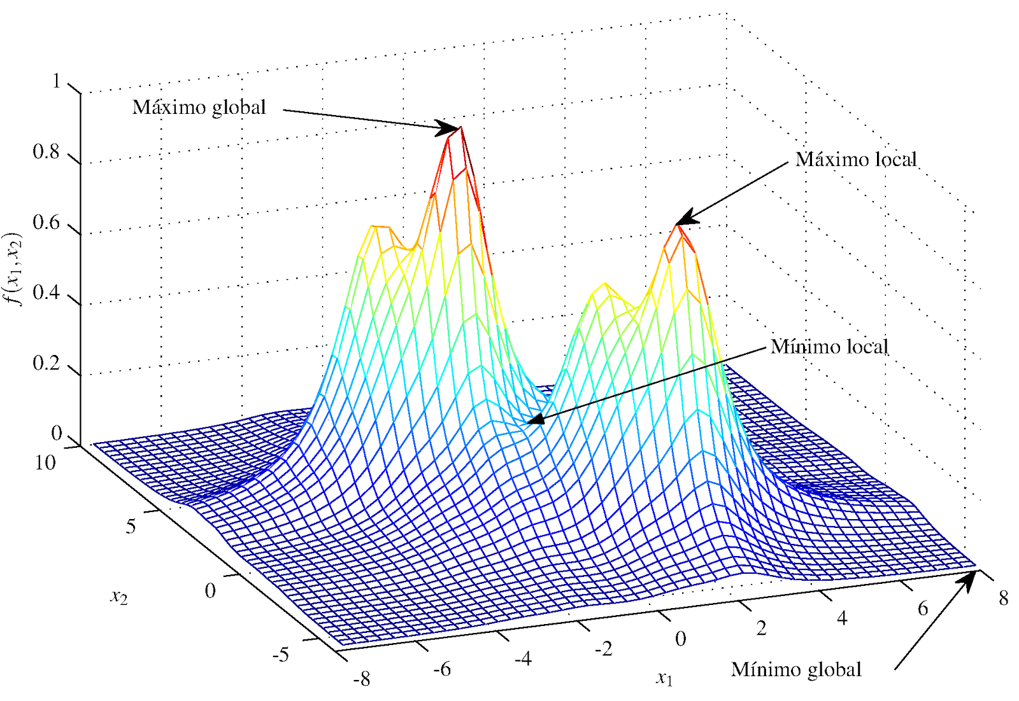

Figura 2.4: Espacio de solución de un algoritmo

Fuente: wilsonmongwe.co.za.

A modo de diferenciar los métodos de optimización, se muestra en la tabla 2.3 las técnicas más representativas de búsqueda y optimización. Las técnicas por utilizar dependerán de la complejidad de los problemas a abordar, tanto al espacio de búsqueda como la linealidad de la función objetivo y restricciones.



Tabla 2.3: Clasificación de técnicas de optimización.

Fuente: Elaboración propia.

* + 1. **TÉCNICAS TRADICIONALES**

Uno de los métodos tradicionales es la programación lineal (PL), su principal distinción radica en el comportamiento lineal que poseen las variables de decisión, tanto en la función objetivo como sus restricciones, donde encontramos: método Simplex, formulado por George Dantzig (1947); método de Gradiente de Programación Lineal (GLP), propuesta originalmente por Alperovis y Shamir (1977).

También existen técnicas de programación no lineal (PNL), que tratan de resolver un problema de desigualdades sujetas a un conjunto de restricciones, y estas tanto como la función objetivo pueden ser cuadráticas. Su principal característica es que no constan de un único algoritmo aplicado para su resolución, por tanto, dependiendo del problema es el uso de uno u otro. Se pueden señalar algunos algoritmos utilizados en hidráulica en relación con el diseño óptimo de redes malladas y no así de bombas tales como MINOS (Murtagh y Saunders, 1987), GINO (Liebman et al, 1986) y GAMS (Brook et al, 1988).

Antes de comenzar a describir las técnicas heurísticas y/o metaheurísticas debemos mencionar que los métodos tradicionales son utilizados cuando el espacio de búsqueda es reducido y las variables cumplen ciertas condiciones (lineales y no lineales), pues como mencionado anteriormente estos tienden a arrojar óptimos locales cerca de la región de inicio mientras que los metaheurísticos, en especial los algoritmos evolutivos son capaces de mantener una población de posibles candidatos potenciales que cubren una amplia región, evitando caer en óptimos locales.

### ALGORITMOS HEURÍSTICOS Y/O METAHEURÍSTICOS

#### Heurísticas

El término *heurística* deriva del griego *heuriskein* que significa *encontrar, descubrir o hallar,* desde punto de vista científico este término proviene del matemático George Polya en su libro *How to solve it,* quien lo emplea por primera vez, para referirse a las reglas con las que los humanos gestionan el conocimiento común*.*

Los algoritmos heurísticos son utilizados para solucionar problemas complejos de optimización multidimensionales, no lineales y altamente multimodales. Se basan en procedimientos simples para encontrar soluciones mediante ensayos, pruebas y reensayos (no de forma directa), con el fin de arrojar una solución relativamente óptima de forma rápida y sencilla. Reed (1967) proporciona una definición más precisa y adecuada:

*“Una heurística es una técnica que busca soluciones buenas (es decir, casi óptimas) a un costo   
computacional razonable, aunque sin garantizar factibilidad u optimalidad de las mismas. En   
algunos casos, ni siquiera puede determinar que tan cerca del óptimo se encuentra una  
solución factible en particular”*

El inconveniente de esta técnica es la incapacidad que posee para escapar de los óptimos locales, pues no utiliza ningún mecanismo que posibilite la búsqueda de una solución más óptima una vez ya atrapado en un óptimo local. Con el fin de remediar esta desventaja se crean otros algoritmos de búsqueda más inteligentes, denominados metaheurísticos y tienen como objetivo guiar a los métodos heurísticos conocidos, evitando que queden atrapados en óptimos locales.

#### Metaheurísticas

El término metaheurístico de origen griego fue postulado por Fred Glover (1986), con la idea de definir *un procesamiento maestro de alto nivel que guía y modifica otras heurísticas para explorar soluciones más allá de la simple optimalidad local*. A modo de llegar a una definición más clara, destaca la presentada por J. P. Kelly et al. explicando:

“*Las metaheurísticas son una clase de métodos aproximados que están diseñados para resolver problemas difíciles de optimización combinatoria en los que los heurísticos clásicos no son efectivos. Las metaheurísticas proporcionan un marco general para crear nuevos algoritmos híbridos combinando diferentes conceptos derivados de la inteligencia artificial, la evolución biológica y los mecanismos estadísticos*”.

Por tanto, para problemas de grandes dimensiones, como es el diseño de los sistemas de bombeo se requiere de algoritmos que escapen de los óptimos locales, como lo son las técnicas metaheurísticas, donde su punto de partida es un conjunto de soluciones aleatorias. La solución dada no garantiza ser la óptima, y ni si quiera es posible conocer la proximidad de las soluciones al óptimo. No obstante, su rendimiento es muy eficiente en relación con el tiempo de convergencia y costos computacionales comparados con otros métodos.

La metaheurística en general está compuesta por 4 campos de investigación que le permiten su diseño: las técnicas de diseño de algoritmos, algoritmos específicos (que dependen del problema a abordar), fuentes de inspiración y métodos estadísticos. Existen un sinfín de técnicas metaheurísticas y clasificarlas es una tarea complicada, con el fin de distinguir estos métodos de acuerdo con los utilizados en esta memoria podemos clasificar las estrategias metaheurísticas según la función del tipo de procedimientos a los que se refiere, donde encontramos: métodos de relajación, procesos constructivos, búsquedas por entornos y procedimientos evolutivos.

1. **Métodos de relajación**: relacionados con la realización de modificaciones del modelo haciendo al problema más fácil de resolver, con respecto al modelo original.
2. **Procesos constructivos**: se orientan a los procedimientos que tratan de la obtención de una solución a partir del análisis y selección paulatina de las componentes que la forman, una estrategia popular es la conocida **voraz** o **greedy**.
3. **Búsquedas por entornos**: Establecen estrategias para recorrer el espacio de soluciones del problema transformando de forma iterativa soluciones de partida, algunos procesos conocidos son las búsquedas monótonas, algoritmos escaladores o búsquedas locales.
4. **Procedimientos evolutivos**: Estas evolucionan el espacio de búsqueda de conjuntos (poblaciones), integrando y combinando la información para hacerla evolucionar, con la intención de acercarse a la solución óptima con sus elementos, inspiradas en los principios de la teoría Neo-Darwiniana de la evolución natural.

Así, podemos señalar que dentro de la metaheurística existen algunos algoritmos que evalúan una población en vez de evaluar un único individuo y que además poseen características evolutivas, llamados algoritmos evolutivos (EA), donde utilizan funciones probabilísticas con respecto a su propiedad elitista y no necesitan conocimiento específico acerca del problema que van a resolver.

Dada a la naturaleza de los algoritmos evolutivos, existen ciertas características que poseen en común, las cuales son adquiridas por cada una de las técnicas, independientemente de los procesos en que están inspirados. Así, tales principios son:

* Existencia de una estructura de datos que permita codificar y almacenar las “soluciones”.
* Existencia de operadores que actúen sobre los individuos codificados.
* Función de asignación de aptitud que dependa de los individuos y permita determinar que tan buena o mala es la solución obtenida respecto a las demás.
* Un mecanismo de selección de aptitud, que permita reproducir a los individuos más aptos.

Los algoritmos evolutivos son una herramienta de optimización muy versátil y se pueden aplicar en varias áreas en especial a la ingeniería, pero elegir el modelo inspirado ideal para resolver un problema de optimización no suele ser algo trivial, es decir, ningún algoritmo es superior a cualquier otro cuando ambos son aplicados a todos los posibles problemas de optimización, como lo plantean Wolpert y Macredy en el año 1995 con sus teoremas *No free lunch* (NFL), trabajo posteriormente extendido en el año 1997 por los mismos creadores, de esta manera, para desarrollar este proyecto de diseño de sistemas de bombeo se opta por 3 modelos ampliamente conocidos: Algoritmos Genéticos (AG), Particle Swarm Optimization (PSO) y Shuffled Frog Leaping Algorithm (SFLA).

##### **ALGORITMOS GENÉTICOS (AG)**

Los algoritmos genéticos fueron presentados por Jhon Holland (1975), son métodos adaptativos utilizados para resolver problemas de búsqueda y optimización. Se basan en la aplicación de los principios de la biología evolutiva en la ciencia de la computación, por tanto, se puede decir que “*a lo largo de las generaciones, las poblaciones evolucionan en la naturaleza de acorde con los principios de la selección natural y la supervivencia de los más fuertes*”, postulado por Darwin (1859). Estos métodos al estar inspirados en los mecanismos de la selección natural poseen algunas propiedades de ellas tales como: la adaptabilidad que poseen los seres vivos al entorno en el que residen, la posibilidad de supervivencia y reproducción que tienen los individuos según sus características y el cruce de individuos que permite mejorar la población.

Para desarrollar un algoritmo genético se deben identificar una serie de elementos, los cuales son:

* **Población inicial:** conformada por una generación aleatoria de soluciones referidas al problema planteado.
* **Representación:** se refiere a la codificación de las variables y soluciones representadas generalmente en cadenas binarias. Existen otro tipo de codificación como la numérica (utilizado con el problema del viajante), por valor directo (visto en redes neuronales) y en árbol.
* **Función de evaluación:** es la encargada de determinar la calidad de los individuos de la población.
* **Operadores genéticos:** permiten la obtención de nuevos individuos y suelen depender de la representación, sus características son probabilísticas. Dentro de estos suelen estar los siguientes operadores:
  1. **Cruce:** consiste en la generación de nuevos individuos a partir de la información de sus predecesores. Podemos identificar varios tipos de cruces: Crossover 1 Punto, Crossover 2 Puntos, Crossover uniforme y Crossover aritmético.
  2. **Mutación:** Consiste en la recombinación aleatoria formando a nuevos individuos, se utiliza para preservar la diversidad de las soluciones y explorar nuevas zonas del espacio de soluciones, dentro de los operadores de mutación están presentes la inversión de genes, cambio de orden y modificación de genes.
* **Selección:** es un mecanismo dedicado a elegir a los individuos de forma probabilística que poseen un valor más elevado de la función de evaluación. Para cumplir esta tarea existen varios métodos de selección, donde las más conocidas son rueda de ruleta, por rango, elitista, por estado estacionario, por torneo, escalada, jerárquica, entre otras.

A modo de ilustrar lo anteriormente mencionado se muestra en la figura 2.5

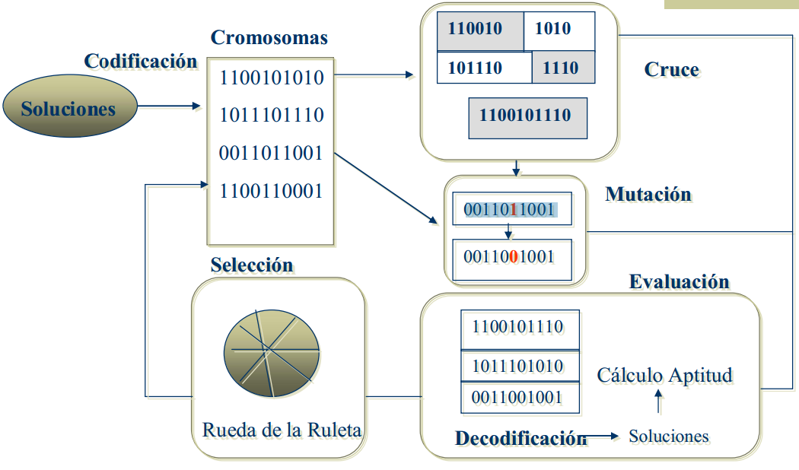

Figura 2.5: Estructura de un algoritmo genético simple.

Fuente: Parra Truyol, Antonio.

Los algoritmos genéticos son muy utilizados para problemas complejos de búsqueda y optimización, dado a su paralelismo que permite la evaluación de poblaciones y su habilidad de multi-objetivo (manipular varios parámetros a la vez) al no necesitar conocimientos específicos del problema. Algunos inconvenientes son que necesitan de un lenguaje robusto que les permita tolerar cambios aleatorios y no arroje errores, no garantizan un óptimo global, pero encuentran soluciones de nivel aceptables en relación con el tiempo empleado.

##### **PARTICLE SWARM OPTIMIZATION (PSO)**

Algoritmo estocástico, conocido en español como optimización por enjambre (o nubes) de partículas, descrito por James Kennedy y Russell Eberhart (1995). Este método se planteó para el desarrollo de problemas con variables continuas, pero ha sido adaptado por Jin et al (2007) para el uso con variables discretas. El PSO aprovecha el concepto de inteligencia de enjambres, en donde simula el comportamiento social y cognitivo de poblaciones, generando patrones de coherencia. Para comprender este proceso se debe imaginar un caso como el vuelo de a una barbada aves (población) en búsqueda de comida en la que cada una de ellas (partículas) gritará de una intensidad proporcional a la cantidad de alimento que encuentre en su ubicación actual, al mismo tiempo, cada ave puede percibir la posición de sus vecinos y puede decidir cuál de sus compañeras emite el grito más fuerte.

Así, cada ave navegará por la zona de búsqueda con el objeto de encontrar una mejor solución compartiendo su posición para que las otras le sigan. En general cada partícula opera con un vector de *posición actual (Xi),* *velocidad de vuelo actual* *(Vi)* y un registro de la *mejor posición previa (Pi), para i-ésima el identificador de la partícula con n-dimensiones*. El proceso de este algoritmo es muy similar al algoritmo genético, con la diferencia en que no se produce el cruce o mutación, de esta manera el algoritmo inicia con la generación aleatoria de partículas, cada una representando una solución al problema. Se determinan sus propiedades iniciales de posición y velocidad para comenzar el ciclo de aprendizaje, que está basado en mejorar la calidad de la solución tratando de alcanzar una posición Pbest del mejor pájaro denominado líder (este puede cambiar libremente) se calcula la nueva velocidad y posición de acuerdo con la siguiente relación:

(2.11)

La nueva velocidad está influenciada por la inercia (*w)* de las partículas que ayuda a equilibrar la búsqueda local y global, de modo de iniciar en una búsqueda global para terminar en local su valor se ajusta entre 1 y 0,5, se representa en la siguiente ecuación:

(2.12)

El término representa la cognición dada con la comparación de la mejor posición con la actual de la partícula. Y referido a que simula el comportamiento social entre las aves y el líder.

Para las constantes positivas y son denominadas factores de aprendizaje tomado valores cercanos a 2; y son funciones aleatorias que se mueven entre 0 y 1.

Determinada la nueva velocidad de la partícula en un determinado ciclo, se procede al cálculo de la posición que ocupará la partícula dentro del espacio de búsqueda:

(2.13)

Se debe tener en cuenta la velocidad límite permitida, determinando cuál es el salto máximo que puede alcanzar la nueva posición, de manera de afectar lo menos posible a la búsqueda global.

##### **SHUFFLED FROG LEAPING ALGORITHM (SFLA)**

Algoritmo memético, propuesto por Muzallar Eusuff y Kevin Lensey (2003). El término memético hace referencia a la analogía darwiniana relacionada al intercambio de información cultural, campo abordado por el biólogo Richard Darkins en su libro “*El gen egoísta” (1976)*, donde destaca el “*meme*” como *unidad de cultura* (una idea, creencia, patrón de comportamiento, etc.) alojada en uno o más individuos, explicando lo siguiente:

“*De la misma forma que en una población se trasmiten los genes de los padres a los hijos, los memes se transmiten de cerebro a cerebro de la población”.*

De esta manera se puede inferir que el *“meme”* es un patrón de información contagiosa que se reproduce parasitariamente infectando las mentes de los individuos cualesquiera, alterando su comportamiento lo que les hace propagar su patrón. Y el conjunto de memes que comparten dicho patrón es llamado memeplex.

El SFLA combina elementos de las técnicas *Particle Swarm Optimization* (PSO) y *Shuffled Complex Evolution* (SCE) incorporándolos en su algoritmo memético con tal de mejorar la búsqueda local y global. Su funcionamiento es similar a los algoritmos genéticos con la salvedad que a la hora del proceso de reproducción los algoritmos meméticos pueden adquirir información de cualquiera de los individuos y no necesariamente depender de la descendencia de padre - hijo.

El algoritmo está basado principalmente en el desplazamiento de las ranas (memes) divididas en varias comunidades denominadas memeplexes ubicadas en un pantano (zona de búsqueda), las cuales representan una solución al problema, donde cada una posee patrones determinados (memotipos) que representan una variable. Las ranas tienen por objetivo buscar en menor tiempo la mayor cantidad de comida. Dentro de cada memeplex, el comportamiento de la rana individual puede ser influenciado por comportamientos de otras ranas, y evolucionará a través de un proceso de evolución memética. Después de un cierto número de pasos de la evolución de la memética, los memeplexes se obligan a mezclarse y nuevos memeplexes se forman a través de un proceso de *shuffled*. La búsqueda local y los procesos de combinación continúan hasta que se cumplan los criterios de convergencia. Los pasos de las variables son:

* El SFLA implica una población “P” de soluciones posibles, definida por un grupo de ranas virtuales (n).
* Las ranas se clasifican en orden descendente de acuerdo con su aptitud y luego se dividen en subconjuntos llamados como memeplexes (m).
* Las ranas i se expresa como Xi = (Xi1, Xi2, .... Xis) donde S representa el número de variables.
* Dentro de cada memeplex, la rana con peor y mejor estado físico es identificada como y ; La Rana con mejor aptitud global se identifica como .
* La rana con peor condición física se mejora de acuerdo con la siguiente ecuación:

(2.14)

(2.15)

Donde rand() es en número aleatorio entre el rango [0, 1]; es el tamaño del salto de la i-ésima rana y es el paso máximo permitido. En el caso de que el nuevo valor de aptitud de la rana sea mejor que la actual, el nuevo es aceptado, en el caso contrario se repite el procedimiento, pero reemplazando por . Si la aptitud no mejora, un nuevo se genera al azar.

Después de un número predefinido de pasos evolución memética dentro de cada memeplex, las soluciones de memeplexes evolucionadas se sustituyen en nueva población. Esto se llama el proceso de *shuffled*. El proceso de *shuffled* promueve un intercambio de información global entre las ranas. De este modo la población se clasifica en orden decreciente de acuerdo con su aptitud y se actualiza la posición de la mejor rana de la población, se rearman los grupos de ranas en memeplexes y progresa la evolución dentro de cada memeplex hasta que se cumplan los criterios de convergencia.

Así, planteado ya brevemente el funcionamiento de cada modelo y la forma en la que ha sido inspirada, podemos proseguir a describir, plantear y desarrollar las partes que compondrán el algoritmo de optimización, el cual se verá en el capítulo siguiente.

# CAPÍTULO III: METODOLOGÍA

Desde generaciones se ha tenido el concepto de la evolución, cada proceso o producto ha sido mejorado desde cierto aspecto. La colaboración entre instituciones (universidades, centros de investigación, corporaciones, entre otros) ha ido incrementando con el paso de los años, cada vez se integran más centros de estudios al área de la investigación. El avance del desarrollo tecnológico e informático avanza a pasos agigantados y los especialistas profesionales han aumentado al igual que este último.

Dentro del mismo contexto en Chile, según datos revelados por el Ministerio de Economía en su IV encuesta de Gasto y Personal en I+D[1], expresa que el gasto del PIB[2] en el año 2013 en esta área alcanzaría la suma de $MM 530.292.- pesos chilenos equivale a un 0,39 % del PIB, una cifra que lo sitúa en la última posición de un ranking[3] mundial compuesto por 29 países, encabezado por Corea del Sur donde se invierte el 4,36 % del Producto interno. Pese a estos datos, Chile ha incrementado su inversión en I+D, presentado su cifra más alta entre los años 2007 al 2012 con un 36 % de incremento entre estas fechas. Según el desglose por sector económico, lo correspondiente al tema competente en esta memoria referida a suministro de agua, se han gastado $MM 1.518.- pesos chilenos, un 0,8% de lo invertido en investigación y desarrollo.

En la actualidad existen cursos, programas y campañas que incentivan al cuidado de los recursos hídricos y también sobre lo referido al consumo de energía eléctrica. En lo que consta a este último, según la propuesta de Estrategia Nacional de Energía 2012-2030 publicada en febrero (2012), la demanda máxima de consumo energético en general durante el año 2011 alcanzó los 9.043 MW entre el SIC[4] y SING[5], cuyas capacidades de producción suman 16.970 MW, mientras los gastos brutos de los sistemas interconectados fueron de 46.095 GWh/año y 15.878 GWh/año respectivamente. El informe estima una creciente del consumo eléctrico entre un 6 % a 7 % al año 2030. Con tal de enfrentar esta situación, el plan de acción del gobierno (PAEE20) pretende alcanzar un 12% de reducción de la demanda energética proyectada al año 2020 y premiar a empresas que implementen sistemas de gestión de energía, otorgándoles un Sello de Eficiencia Energética según como indica dicho informe.

## DESCRIPCIÓN DEL PROBLEMA A ESTUDIAR

Mencionado en el capítulo anterior los costos de energía eléctrica son los más influyentes dentro de un sistema de suministro de agua potable, pues están presentes en las tareas de bombear, transportar y suministrar agua a todos sus consumidores. Estas operaciones dependen en gran medida de los costos energéticos, lo que ha llevado a una gran cantidad de investigadores a generar nuevas estrategias con tal de optimizar la energía consumida por el sistema. Principalmente estos trabajos se enfocan en establecer estrategias de eficiencia energética en las estaciones de bombeo, lo que da lugar a reducciones significativas de los costos energéticos.

Estas estrategias de eficiencia energética estás propuestas para sistemas donde la demanda de agua es creciente y variable en el tiempo cíclico (día-noche, semana, etc.), donde los costos relacionados a las estaciones de bombeo se elevan considerablemente. Desarrollar estas estrategias ha sido un gran desafío para las empresas e investigadores, dado el hecho del sin fin de variables involucradas en las estaciones de bombeo, donde las propuestas deben ser objetivas y cumplir con las necesidades dinámicas del problema.

A lo largo de los años se han realizado un gran número de trabajos relacionados a la optimización de bombeo, algunos trabajos significativos aplican sólo para optimizar un único objetivo, tales como: el costo de la energía eléctrica del bombeo resuelto con métodos tradicionales (Ormsbee, 1994); El costo de mantenimiento de las bombas, donde se incluye el concepto de número de encendidos (Lansey, 1994); Mackle (1995) propuso el mismo objetivo del costo de la energía eléctrica, solo que en este caso se utilizaron Algoritmos Genéticos (AG); por otra parte Savic (1997) optimizó dos objetivos hibridados, el costo de la energía eléctrica y el costo de mantenimiento de las bombas utilizando AG; así mismo Shaetzen (1998) utilizó los AG y agregó penalizaciones a la violación de restricciones. En base a lo presentado, este trabajo propone optimizar los sistemas de bombeo de agua potable, donde se incluyen: el costo de la energía eléctrica, el costo de mantenimiento de las bombas, la potencia máxima alcanzada y el nivel del reservorio, con la restricción de que se cumplan los criterios normativos y de satisfacción al cliente.

## FORMULACIÓN DEL PROBLEMA E IDENTIFICACIÓN DE VARIABLES

En este punto se presentan y detallan la función objetivo y restricciones a considerar. Dicha función contiene 5 sub-funciones con el objeto de minimizar los costos de electricidad, donde se incluyen tanto el coste de la electricidad y la demanda máxima de carga, los costos de mantenimiento, la fiabilidad del sistema y la seguridad del sistema.

(3.1)

Dónde:

**: costo de la energía eléctrica**; entendida como el costo de la energía eléctrica consumida por las bombas de las estaciones de bombeo.

En el costo influirán considerablemente los valores y la estructura de las tarifas de las compañías eléctricas. Dicho de otro modo, la mayoría de las empresas eléctricas poseen un costo diferido () para sectores industriales que dependiendo de las horas de mayor consumo y otras de menor consumo el valor tarifario es distinto. Por tanto, para este trabajo el costo de la energía eléctrica depende de la siguiente ecuación:

Sea:

intervalo de tiempo del periodo de optimización (), utilizado como unidad.

combinación de bombas en el Intervalo (, donde n es el número de bombas.

electricidad consumida en el intervalo , con la combinación .

**: potencia máxima alcanzada**; se define como un cargo adicional añadido cuando los clientes exceden su energía eléctrica máxima admisible. Dado que las empresas eléctricas facturan a sus clientes basándose en la potencia reservada por los mismos y cobrando a un elevado costo adicional al exceso de potencia consumida. De esta forma la máxima potencia será analizada al cabo del periodo de optimización, y si esta excede a la contratada se agregarán cargos con relación a las tarifas eléctricas.

Sujeto a:

Sea:

la potencia alcanzada en el intervalo de tiempo , por la combinación ( de bombas en el mismo intervalo.

Esta ecuación suma las potencias en cada intervalo según la combinación de las bombas, arrojando una carga máxima de potencia cuyo objetivo es ser minimizado.

**: costos de mantención**; se define por el concepto de número de encendidos. Según Lansey (1994), explica que el desgaste de la bomba puede ser medido indirectamente a través del número de veces que la misma ha sido encendida. De esta manera el gasto de mantenimiento de la bomba aumenta cada vez que pase de un estado a otro (encendido - apagado). Su ecuación se expresa de la siguiente manera:

Sujeto a:

Sea:

El número de encendido de la bomba .

El número de encendido máximo destinado a la bomba .

Así, en cada paso a un nuevo intervalo se compara con el anterior y se determina si hubo un cambio en el estado de las bombas, obteniendo el número de encendidos de las bombas el cual tiene un tope máximo.

**: fiabilidad de la red**; se refiere a la capacidad que posee el sistema en proporcionar un servicio a un nivel aceptable, este puede ser asignado a la variación del nivel () de depósito entre el comienzo y final del periodo de optimización.

Sujeto a:

Así, se establecen las variables de los objetivos que se desean optimizar, en la cual cada uno de ellos depende exclusivamente de la combinación de las bombas, es decir, el estado de las bombas (encendido - apagado) en el instante del periodo i.

## CODIFICACIÓN Y MODELIZACIÓN

Cada tipo de algoritmo es único y está inspirado en un tipo de realidad particular, dando el hecho de poseer una entrada de datos singular, de este modo, para introducir la información se necesita de una cierta codificación que permita incluir los datos del problema de optimización al algoritmo evolutivo o motor de optimización



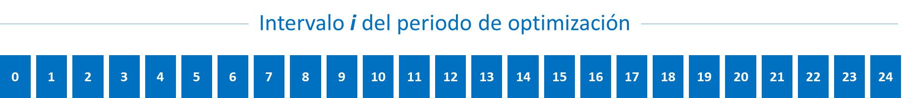



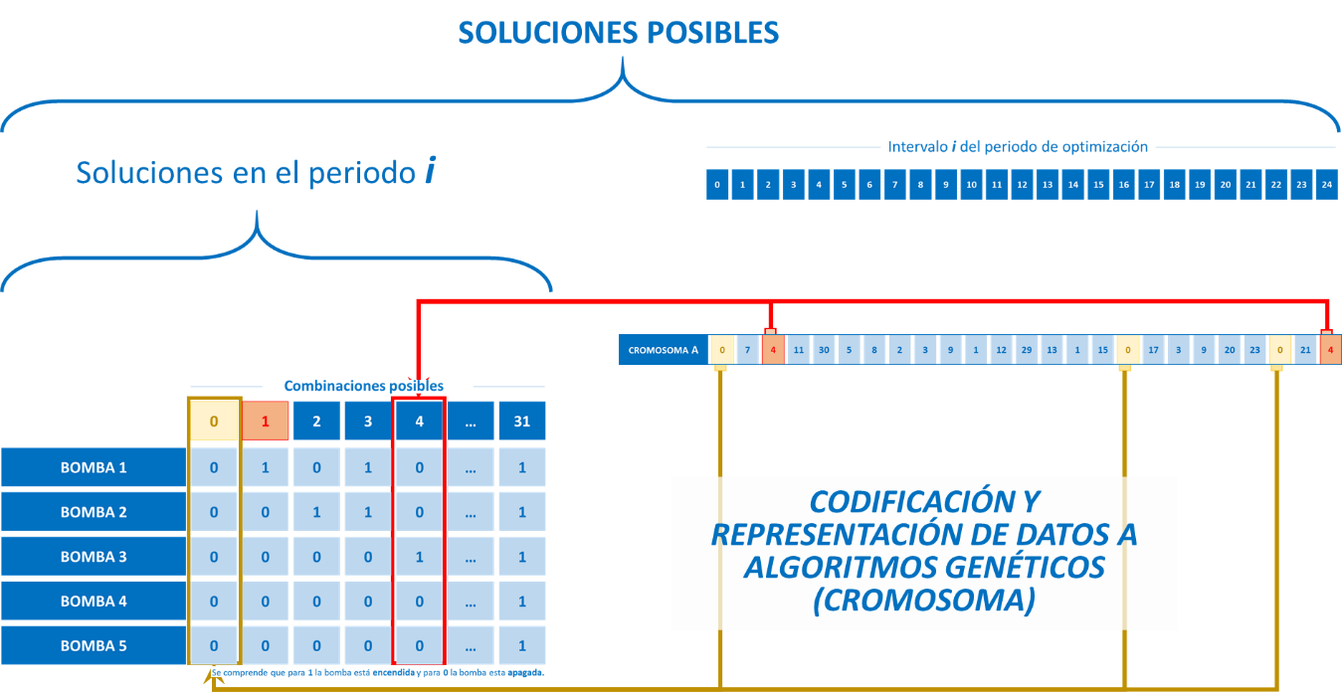



Cruce

Cruce de un punto (P=0,6 - 0,9)

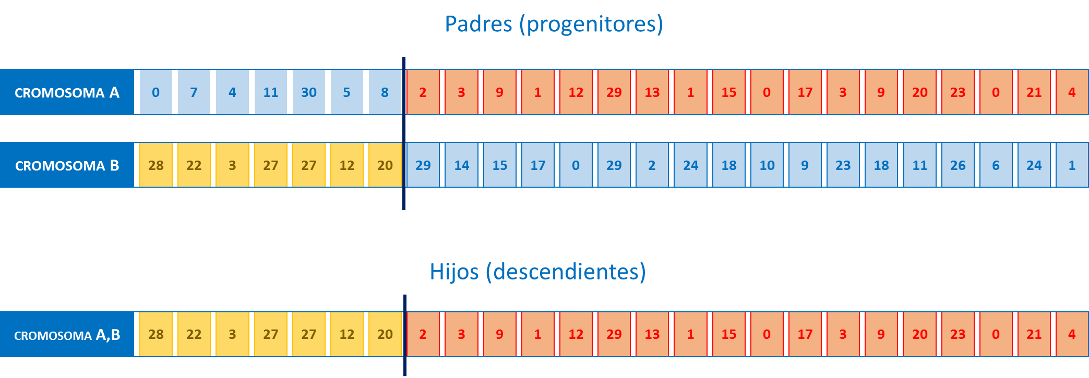

Cruce de 2 puntos (p)

Mutación

## SEUDOCÓDIGO

## PERIODO DE OPTIMIZACIÓN E INTERVALOS DE TIEMPO

## ARREGLOS Y PENALIZACIONES

Planteamiento de abordaje del problema

Gastos de bombasg

*La energía gastada se considerará que los costos son por bomba funcionando, independientemente del rendimiento en que se encuentre el sistema en paralelo.

ANEXOS

http://www.t13.cl/noticia/actualidad/nacional/chile-es-el-pais-con-menor-inversion-en-investigacion-y-desarrollo-de-la-ocde

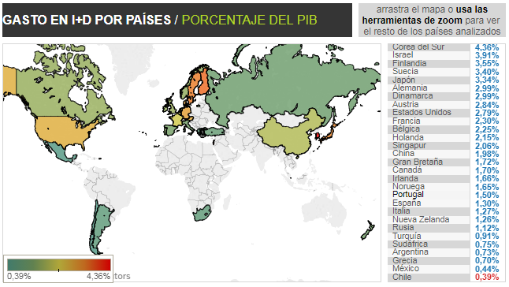

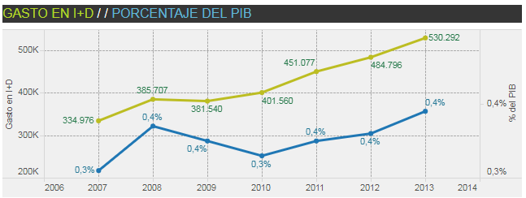

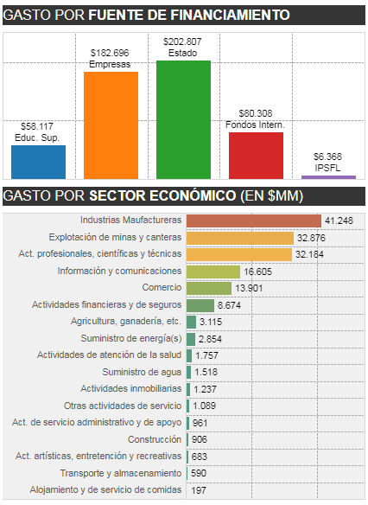

# BIBLIOGRAFÍA

**AGREGAR XD**

La bibliografía será la sección en donde se recopilarán todas las fuentes que fueron necesarias para la realización del trabajo escrito.

Existen diferentes tipos de referencias bibliográficas de acuerdo al material. Las más utilizadas son:

* **Artículo impreso:**

Apellido, A. A., Apellido, B. B. & Apellido, C. C. (Año). Título del artículo. Título de la publicación, volumen(Número), pp-pp.

Lerma, Néstor; Paredes, Javier; Andreu, Joaquín y Solera, Abel. (2015). Comparativa de algoritmos para la optimización de un sistema de recursos hídricos. *Tecnología y Ciencias del Agua*, vol. VI (n° 3). 79-92.

Anaut, Daniel O.; di Mauro, Guillermo F.; Meschino Gustavo y Suárez. Juan A. (2009). Optimización de Redes Eléctricas Mediante la Aplicación de Algoritmos Genéticos. *Información tecnológica*, vol. 20 (n° 4). 137-148.

Montesinos, M. P.; García, A. y Ayuso, J. L. (1996). Optimización de redes de distribución de agua utilizando algoritmo genético*. Ingeniería del agua*, vol. 4 (n° 1). 71-77.

Zitzler, Eckart y Thiele, Lothar (1999). Multiobjective Evolutionary Algorithms: A Comparative Case Study and the Strength Pareto Approach, *IEEE Transactions on Evolutionary Computation,* Vol. 3 (n° 4).

* **Libro con autor:**

Apellido, A. A. (Año). Título. Ciudad: Editorial.

Cabrera, E.; Espert V.; García – Serra, J. y Martínez, F. (1996). Ingeniería Hidráulica Aplicada a los Sistemas de Distribución de Agua. Valencia: Imprenta Sichet.

Duarte Muñoz Abraham (2007). Metaheurísticas. Madrid: Dykinson.

Kuri, Ángel; Galaviz, José (2002). Algoritmos genéticos. México: Instituto Politécnico Nacional.

Pablo M.; Rabanal Basalo (2012). Algoritmos heurísticos y aplicaciones a métodos formales. Madrid: Universidad Complutense de Madrid.

Novoa Hernández, Pavel (2015). Técnicas avanzadas en ambientes dinámicos. Cuba: Editorial Universitaria (Universidad de Granada).

* **Libro con editor:**

Apellido, A. A. (Ed.). (Año). Título. Ciudad: Editorial.

* **Versión electrónica de libro impreso:**

Apellido, A A (Año). Título. Recuperado de http://www.ejemplo.c om

* **Capítulo de un libro:**

Apellido, A. A. & Apellidos, A. A. (Año). Título del capítulo. En A. A. Apellido (Ed.), Título del libro (p. nn-nn). Ciudad: Editorial.

Martínez, F. y R. Préz (1992) *Diseño de Redes de Distribución*. Cap 13. Curso de Ingeniería Hidráulica Aplicada a los Sistemas de Distribución de Agua. Unidad Docente de Mecánica de Fluidos. UPV.

* **Videos:**

Apellido, A. A. (Productor), & Apellido, A. A. (Director). (Año). Título. [Película cinematográfica]. País de origen: Estudio.

* **Videos en Línea:**

Apellido, A. A. (Año, mes día). Título [Archivo de video]. Recuperado de: www.ejemplo.com

* **Páginas web:**

Apellido, A. A. (Año).Título página web. Recuperado de www.ejemplo.com

* **Simposios y conferencias:**

Apellido, A., & Apellido, A. (Mes, Año). Título de la presentación. En A. Apellido del Presidente del Congreso (Presidencia), Título del simposio. Simposio dirigido por Nombre de la Institución Organizadora, Lugar.

Legerén Álvarez, Jaime; Núñez Jiménez, Alejandro & Ortiz de Lanzagorta, José (mayo-junio, 2012). Modelización y análisis numéricos. Simposio dirigido por DMAMI, ETSI minas y UPM, Madrid.

* **Tesis:**

Apellido, A., & Apellido, A. (Año). Título de la tesis (Tesis de pregrado, maestría o doctoral). Nombre de la Institución, Lugar. Recuperado de www.ejemplo.com

Mora Melia, D. (2012). *Diseño de redes de distribución de agua mediante algoritmos evolutivos. Análisis y eficiencia*. Tesis doctoral. Departamento de ingeniería hidráulica y medio ambiente, Universidad Politécnica de Valencia.

González Piñeros, Marlon A. (2013). *Optimización de redes hidráulicas mediante aplicación de algoritmos genéticos y recocido simulado utilizados en programas comerciales*. Tesis doctoral. Escuela colombiana de ingeniería Julio Garavito, Bogotá D.C.

1. (I+D) Investigación y desarrollo.
2. (PIB) Producto Interno Bruto.
3. Para revisar Ranking ver anexos.
4. (SIC) Sistema Interconectado Central.
5. (SING) Sistema Interconectado del Norte Grande